全自动多功能离子交换纯化系统
CBE-24350
用户手册
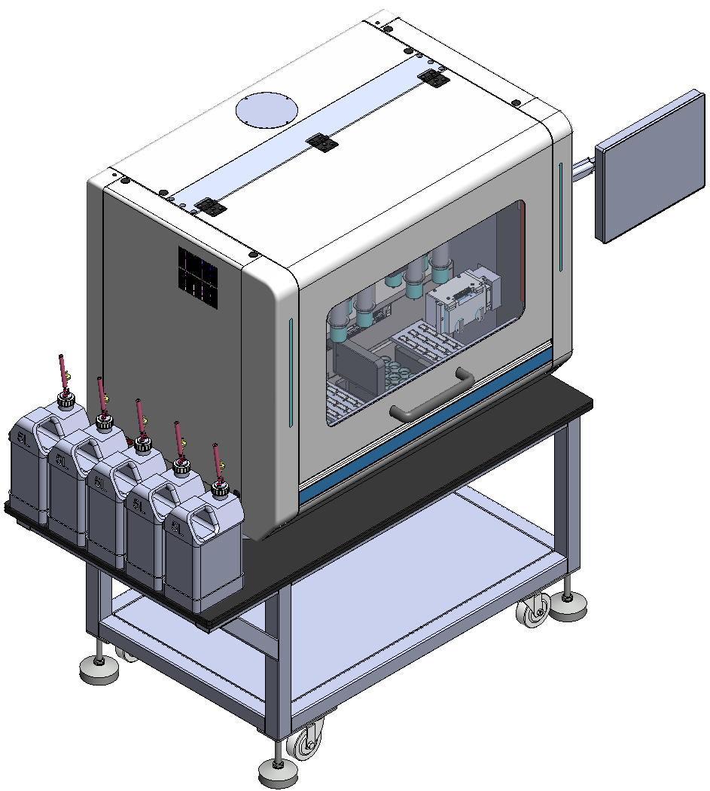

杭州倍沃医学科技有限公司
HANGZHOU BEIWO
Medical Technology Co., Ltd.

前言
感谢您购置全自动多功能离子交换纯化系统。本手册包含仪器功能和操作过程等，为了确保正确使用仪器，在操作仪器前请仔细阅读本手册。请妥善保存本手册，以便碰到问题时快速阅读。

开箱检查
用户第一次打开仪器包装箱时，请对照装箱单检查箱内仪器和配件，若发现仪器和配件错误、不齐或不正常，请与销售商或生产商联系。

生产企业/注册人：杭州倍沃医学科技有限公司
生产地址/注册地址：浙江省杭州市余杭区余杭塘路2636 号风尚智慧谷1幢
电话：0571-56391588
传真：0571-56390383
邮编：310024
邮箱：market@beiwobiomedical.com
全国服务热线：400-115-2855
杭州倍沃医学科技有限公司
HANGZHOU BEIWO
Medical Technology Co., Ltd.

目录
1.设备介绍 1
1.1. 用途 1
1.2. 操作原则 1
1.3. 优点 2
2. 结构和功能 3
2.1. 仪器布局 3
2.2. 外形尺寸图 3
2.3. 多角度视图 4
2.4. 仪器工作流程 7
2.5. 仪器工作原理 8
3. 安装 10
3.1. 交货检查 10
3.1.1. 开箱 10
3.1.2. 检查交货 11
3.2. 要求 11
3.3. 注意事项和限制 11
3.4. 安装步骤 13
3.4.1. 释放运输锁 13
3.4.2. 如何保证开机 13
3.5. 操作检查 13
4. 常规操作 14
4.1. 需要做 14
4.2. 不要做 14
4.3. 开机 14
4.4. 复位完成 14
4.5. 主页界面 15
4.6. 程序界面 16
4.7. 功能界面 18
4.8. 设置界面 19
4.9. 自动运行 19
4.10. 关机 19
4.11. 紧急情况 19
5. 维修和保养 20
5.1. 定期和预防性维护 20
5.2. 耗材 20
5.3. 去污程序 20
6. 技术规格 21
6.1. 一般规格 21
6.2. 性能规格 21
6.3. 符合要求 21
7. 常见问题 23
7.1. 问答 23
8. 故障排除指南 24
8.1. 故障排除指南 24
9. 服务协议 25

1.设备介绍

用途
本仪器仅供经过培训的人员在实验室使用。提取到的质粒DNA可直接用于基因克隆、测序、酶切、文库筛选、体外转录翻译、转染HEK293细胞。建议遵循良好实验室规范 (GLP) 以保证可靠的分析。
本仪器是一款用于超大量纯化质粒的多通道自动化设备。操作简单便捷，最大限度上解放人力。 质粒纯化系统，配合本公司特有的纯化试剂，可为客户提供多通道、低内毒的自动化质粒纯化制备方案。

操作原则
本仪器设计用于前处理后的质粒上清液。
该仪器内置抽液泵，无需任何额外分液/抽吸部件或设备即可运行。
根据相应的说明将样品和试剂分别放置到相应工位，用户通过触摸屏选择对应的配方程序运行软件。配方程序可根据客户不同的样品和试剂进行创建/编辑/删除。
图1-1 全自动过滤纯化系统

优点
本仪器使用有如下优点：
- 自动化：从质粒上清到质粒纯化，一站式提取。
- 无污染：样品独立包装，最大限度降低交叉污染可能性。
- 高效能：90分钟内可实现24个大体积样本质粒提取纯化。
- 高通量：单次可以提取24通道的质粒上清，单次最高处理7.2L菌液量。
- 多功能：可根据实验需求选择运行方式：质粒纯化，蛋白纯化。
- 标准化：排除人为操作误差，通过体系调整将质粒制备高标准化。
- 易操作：简易操作界面，轻松调整实验程序，无需复杂的操作。
- 增人效：一人可同时兼顾多套设备，能将人力效能轻松放大数倍。

结构和功能

仪器布局
本节展示仪器不同角度的视图尺寸。

外形尺寸图
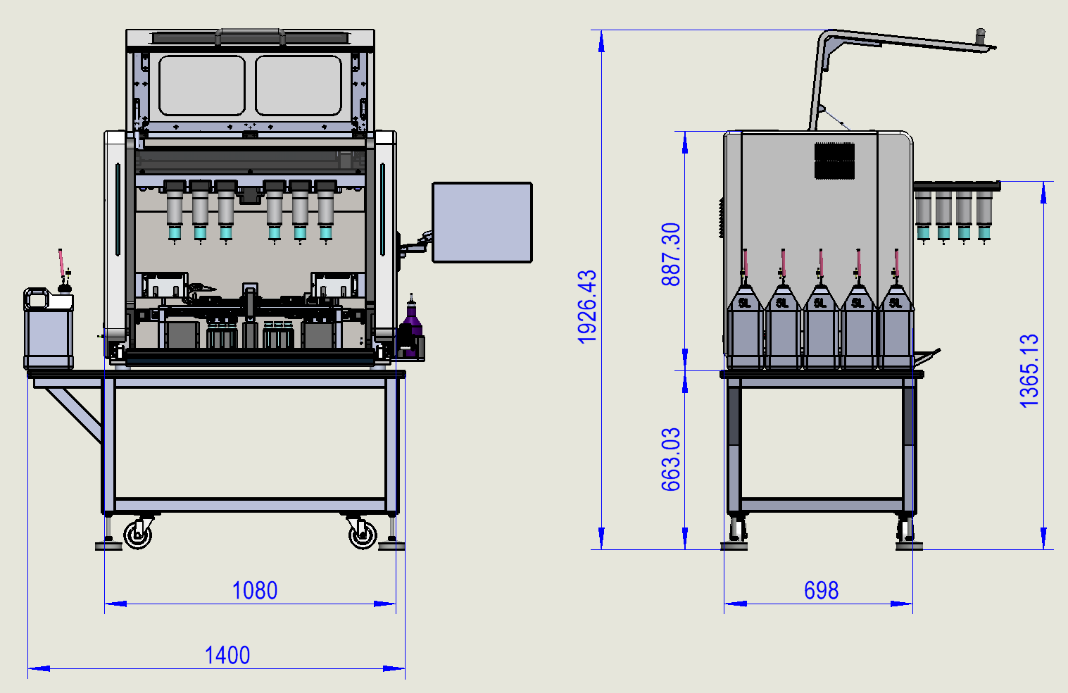
图2-1 全自动多功能离子交换纯化系统外形图

多角度视图
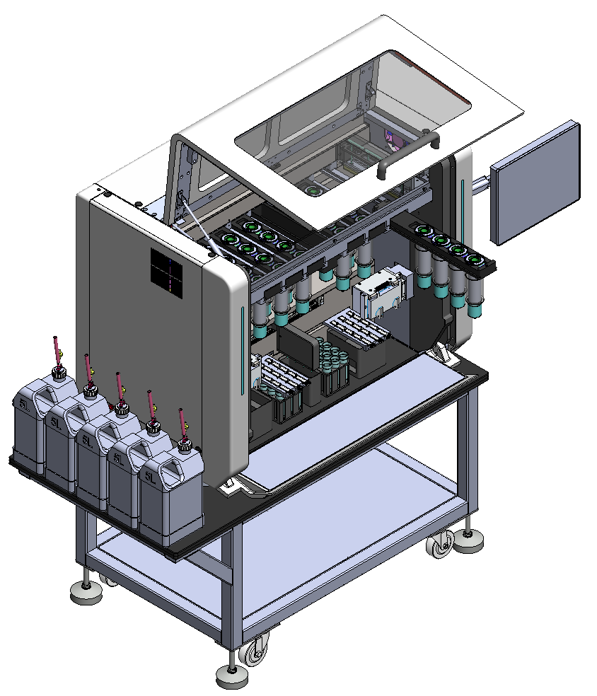
下翻门
脚轮
排风扇
试剂桶
透视窗
主舱门
触摸屏
图2-2 全自动多功能离子交换纯化系统轴侧视图
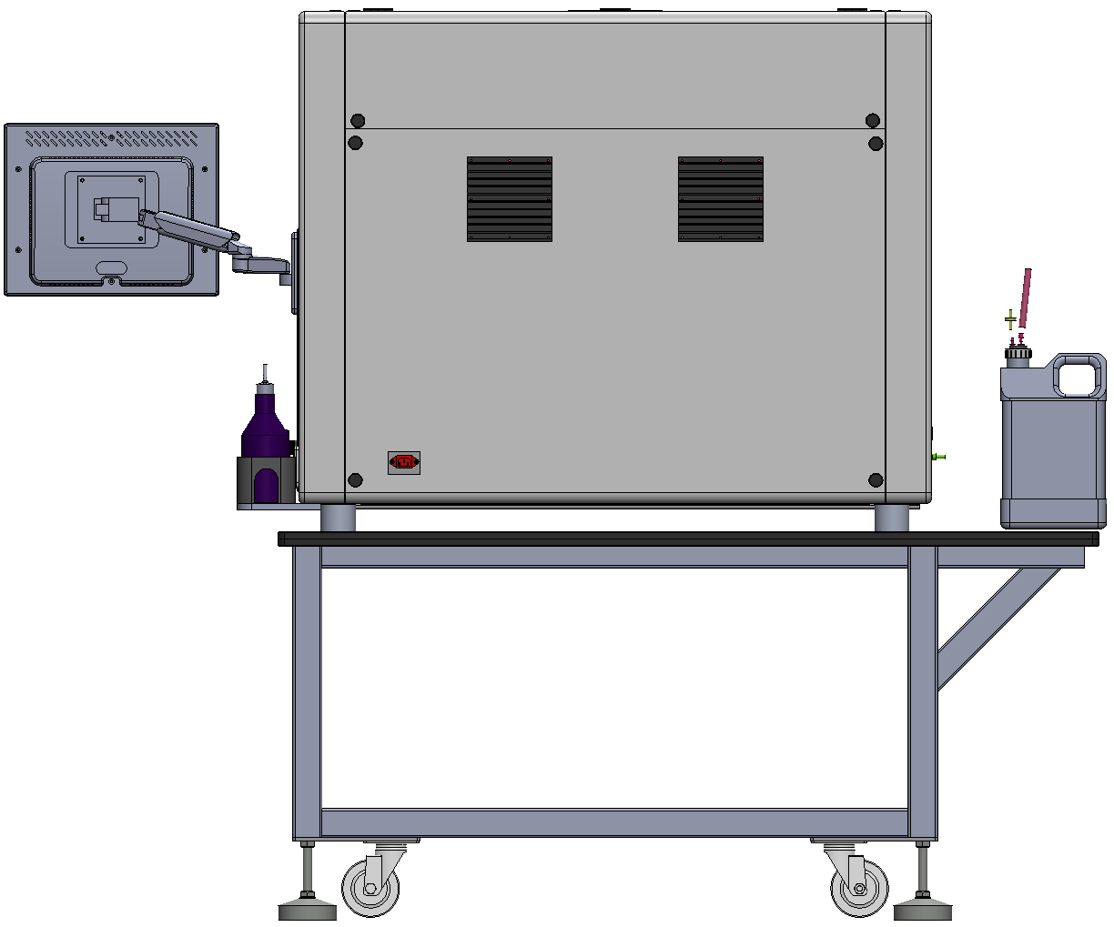
电源插头
电控散热窗
图2-3 全自动多功能离子交换纯化系统背面视图
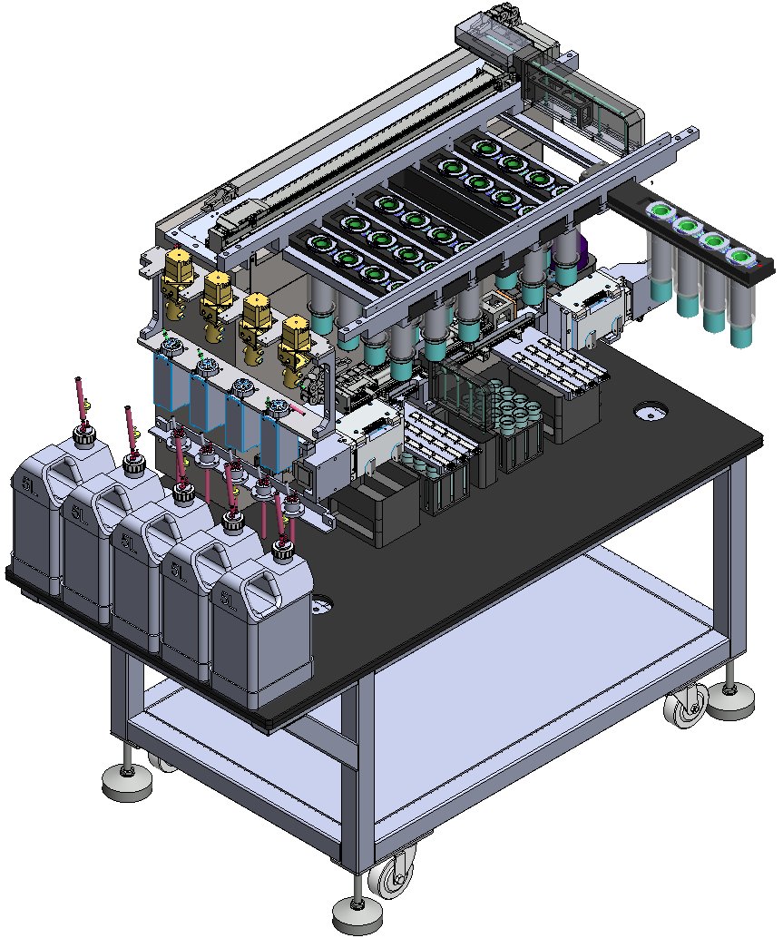
多通道切换阀
蠕动泵
异丙醇注液移动轴
交换柱
过柱液体
废液回收
注液泵
注液移动轴
图2-4 全自动多功能离子交换纯化系统内部轴侧视图
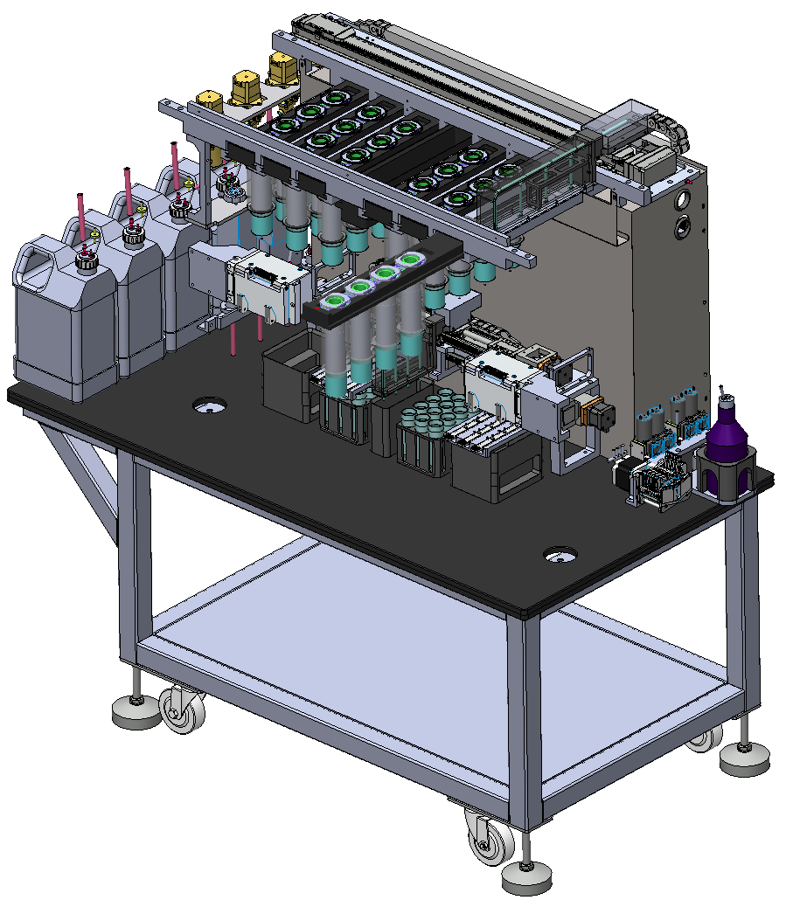
废液泵
异丙醇
异丙醇蠕动泵
图2-5 全自动多功能离子交换纯化系统内部侧视图
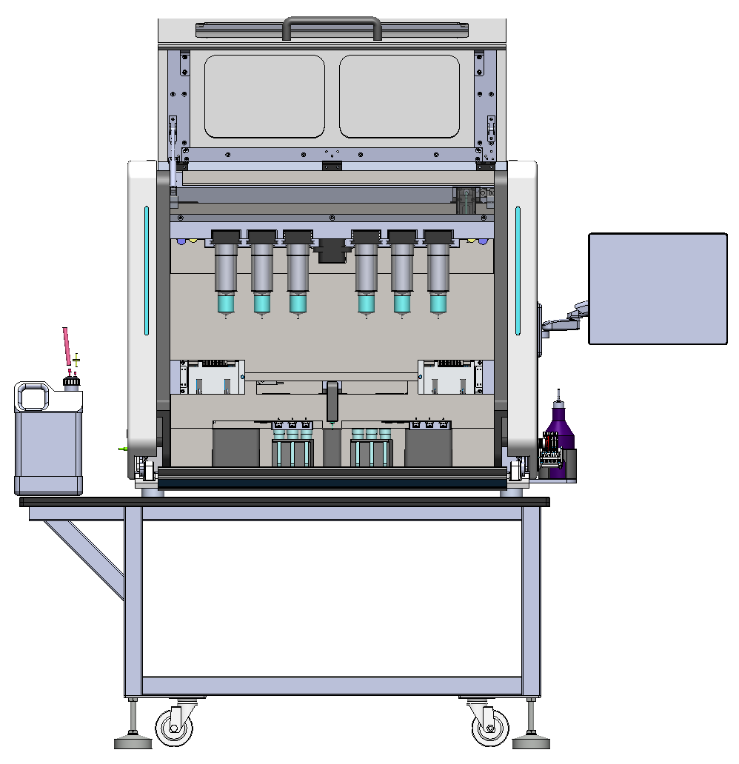
图2-6 全自动多功能离子交换纯化系统操作区视图-1
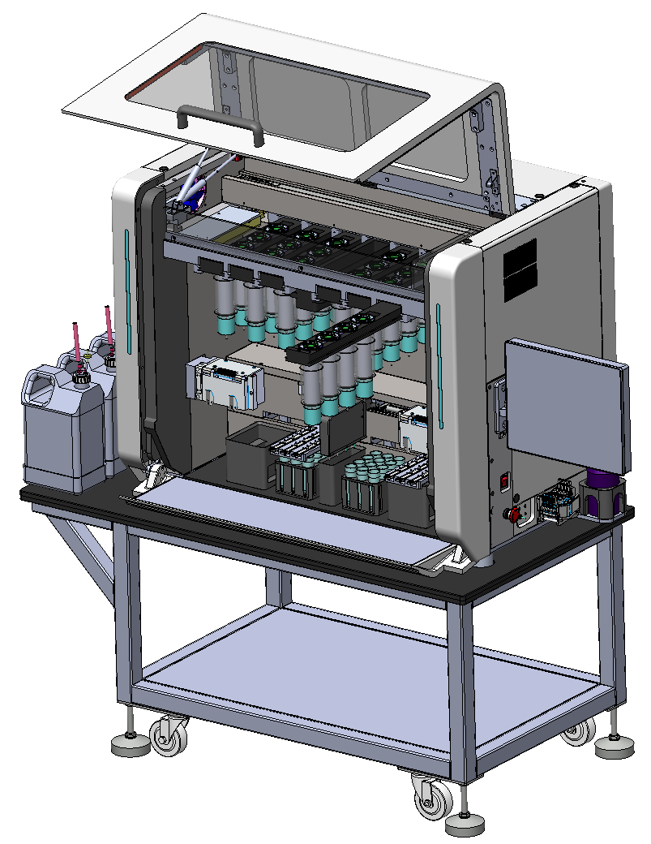
急停开关
排风扇
电源开关
图2-7 全自动多功能离子交换纯化系统操作区视图-2
图2-8 全自动多功能离子交换纯化系统整体视图

仪器工作流程
本本仪器可以容纳24个样品同时纯化。试剂瓶为本单位定制的5000ml方形桶；交换柱以及纯化各工位耗材为专门定制，用于样品的纯化。
在通过操作屏开始处理之前，将试剂瓶卸掉瓶盖并以此放入A/B/C/D4个位置，依次将备好的样品瓶放入过柱液体位，然后依次将耗材放置到相应工位，查看仪器内无其它异物，即可进入操作界面，选择与被处理样品对应的程序并按运行启动设备。
在仪器运行过程中，仪器是在全封闭的状态下运行的，这样可保护加工过程免受环境污染。
在仪器运行过程中，滑动门不可以手动打开；如要开门，则需要在操作界面选择按钮暂停设备。在仪器运行过程中，仪器内运行状态可通过门上的半透明透视窗查看。

仪器工作原理
提取原理如下所示。
1.开机前将各个溶液桶准备完成后打开电源，仪器进行自检，自检完成后系统初始化将显示为绿色。

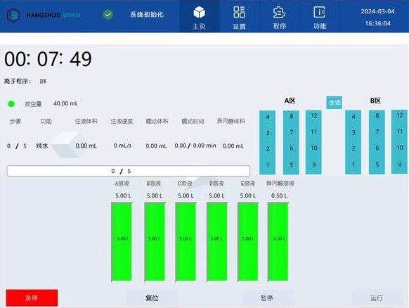
2.放置离子交换柱、安装蠕动管和对应的收集管，进入程序设置界面，按照所需要进行程序设置。设置完成后点击保存和应用，同时选择需要的列。

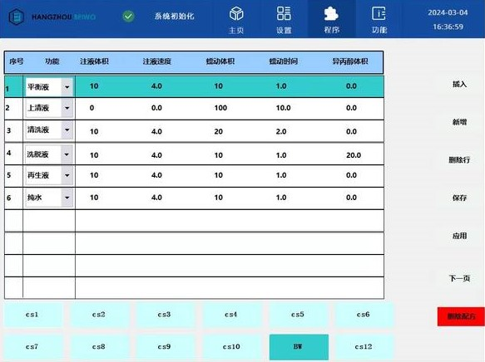
3.最后检查所放样品与试剂耗材是否对应，确认无误后点击运行，仪器将自动运行。

4.仪器运行结束后会有提醒，取下样品管进行后续操作，当天全部运行结束后，可手动设置清洗体积和时间，并紫外消杀，消杀完成后关闭仓门与电源。

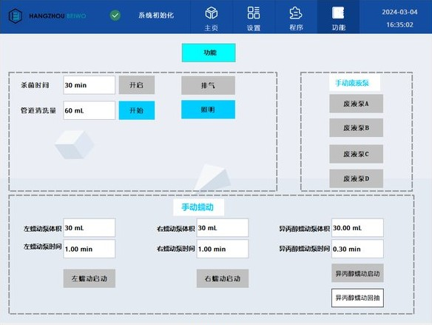

安装

交货检查
本节涵盖仪器收货时应执行的相关程序

开箱
将包装好的仪器移至操作地点。为防止冷凝，仪器应置于其保护性、抗静电的塑料包装中，直至达到环境温度。
小心打开仪器和附件的包装，运输包装上的箭头朝上。从包装中取出仪器并将其放在水平表面上。请参阅随附的开箱说明。
以下说明和说明随仪器一起发送，打开包装即可立即获得：
- 开箱指示
- 仪器反馈卡
- 保修卡
- 装箱单
- 用户手册
小心不要触碰或松开任何螺丝或说明书中特别指定的那些零部件。这样做可能会导致不对中，并使仪器保修失效。▲
警告 本仪器含包装重量约为200kg，应小心搬运。建议开箱后采用电动叉车慢慢将仪器抬起移出包装箱，轻轻放在地上，由两个人一起推动设备到预定的放置点，全过程需要采取适当的预防措施以避免受伤。 ▲
保留原包装和包装材料以备将来运输。包装旨在确保安全运输并最大限度地减少运输损坏。使用替代包装材料可能会使保修失效。还要保留制造商提供的所有与仪器相关的文档以备将来使用。
警告 本仪器含包装重量约为200kg，应小心吊装。建议开箱后采用电动叉车慢慢将仪器抬起移出包装箱，轻轻放在地上，由两个人一起推动设备到预定的放置点，全过程需要采取适当的预防措施以避免受伤。 ▲
保留原包装和包装材料以备将来运输。包装旨在确保安全运输并最大限度地减少运输损坏。使用替代包装材料可能会使保修失效。还要保留制造商提供的所有与仪器相关的文档以备将来使用。

检查交货
对照订单检查随附的装箱单。如有任何偏差，请联系您当地的销售代表或办事处。
目视检查运输包装、仪器和附件是否存在运输损坏。
如果包装箱在运输过程中被损坏，请您保留它以供承运人检查，以防万一仪器损坏。这一点尤为重要。
制造商或其代理商均不对任何在运输过程中造成的损坏负责，但制造商将尽一切努力帮助从承运人那里获得赔偿。在收到承运人的检查报告，安排维修或更换。
如果有任何部分是损坏的，请联系您当地的销售代表或办事处。

要求
当你放置本仪器时，避免操作地点过多的灰尘、振动、强磁场、阳光直射或紫外线光线、气流、过多的水分或较大的温度波动。
● 确保工作区域平坦、干燥、清洁且防振，并为配件、电缆和试剂瓶留出额外空间。
● 确保这周围的空气是干净的和自由的腐蚀性蒸气、烟雾和灰尘。
● 确保这周围的温度范围是之间+10°C和+35°C。
● 确保相对湿度在10%和70%之间（非冷凝）。
在设备的两侧和背面留出足够的空间（至少10厘米），以使空气充分流通。
本仪器不会产生有害的运行噪音。安装后无需进行声级测量。
小心请勿在存在具有潜在破坏性的液体或气体的环境中操作仪器。

注意事项和限制
始终确保实验室的本地电源电压符合背面类型标签上的规定。
● 使用本仪器时请勿吸烟、进食或饮水。
● 处理测试液后彻底洗手。
● 遵守正常的实验室程序以处理潜在的危险样品。
● 穿戴适当的防护服，例如一次性手套和实验室外套，严格遵循实验室规范。
● 确保工作区域通风良好。
● 切勿将液体洒在设备内或设备上。
小心本仪器不应靠近磁带、计算机磁盘或其他磁性存储系统，例如信用卡，因为这些可以被强磁场损坏。▲
警告 本产品含有非常强的永磁体。佩戴起搏器或金属假肢的人不应使用此产品。起搏器或假肢可能会受到影响或损坏。 ▲
图片标志 | 含义
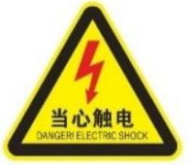 | 当心触电危险
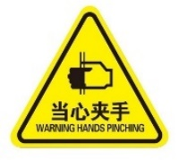 | 当心夹手
 | 当心机械伤人
 | 当心高温
 | 注意安全
 | 生物危害

安装步骤
本节介绍在操作或重新安置仪器之前, 您必须执行的安装设置。

释放运输锁
确保运输锁均已释放，然后再将仪器投入运行。

如何保证开机
将主电源电缆连接到主电源连接器。如果你需要使用本仪器提供以外的任何其他类型的电源线，请仅使用由地方当局认证的电缆。在插入电源线之前，确保底部铭牌上的电压符合本地电压。

操作检查
首先打开仪器。仪器执行初始化测试和调整。
显示屏快速显示内部软件版本。
建议您使用初始程序进行检查运行以验证的仪器可正常运行。如果检查没问题，即可运行自动程序。

常规操作
本节注意事项总结了所有相关程序关于什么需要做和不要做。

需要做
- 操作过程中如遇紧急情况，请关闭仪器并立即拔下仪器插头。进行纠正措施。如果采取的纠正措施没有帮助，请联系授权的技术服务。
- 正常使用前进行操作检查。
- 只有在关闭仪器时，才能进行样品取放操作。

不要做
- 运行前没有进行仪器自检。
- 不要触碰或松开任何螺丝或说明书中特别指定的那些零部件。
- 仪器运行时，切勿打开仪器的滑动门。
- 在插入电源线之前，确保底部铭牌上的电压符合本地电压。
- 请勿将任何酸/碱性物质洒到任何仪器表面，以免仪器损坏。必要时，使用适当的保护覆盖。

开机
打开电源开关前，确保底部铭牌上的电压符合本地电压。

复位完成
复位完成后，该步骤完成后才能进行后续步骤。

主页界面

- 离子程序
当前运行的程序。
- 状态图
执行到此步时，会显示此步骤的具体参数，进度条显示为浅蓝色。
- 剩余溶液
实时显示溶液的剩余量。
- 离子交换柱选择
选择实验所需要的离子交换住。
- 报警信息
设备出现异常报警时，报警信息会实时显示在此报警框内，用户可根据报警信息针对处理。
- 急停按钮
在自动运行时，通过此按钮可将设备紧急停止。本次实验不可继续，需要重新开始。观察各工位位置，若都处于安全位进行复位操作。
- 复位按钮
在非自动运行时，长按此按钮1s，设备开始回零，当按钮变位深绿色时，表示回零完成。此时可进行下一步操作。
- 暂停按钮
在自动运行时，通过此按钮可将设备暂停。当按钮颜色变为黄色时，表示设备已经处于暂停状态，设备将不会进行下一步动作。点击运行按钮可继续运行。
- 运行按钮
在满足自动启动条件时，点击此按钮，设备将自动运行。

程序界面
- 程序按钮
系统提供12组程序的选择按钮，如需新增程序参数，可点击需要编辑的程序按钮，当程序按钮变为深绿色时，表示已选中此程序，然后可通过修改下面参数修改程序。
- 插入按钮
点击需要编辑的程序按钮，当程序按钮变为深绿色时，表示已选中此程序，可修改程序配方，点击需要在上方插入步骤的序号，点击插入按钮即可。
- 新增按钮
点击需要编辑的程序按钮，当程序按钮变为深绿色时，表示已选中此程序，可修改程序配方，点击需要在下方插入步骤的序号，点击插入按钮即可。
- 删除行按钮
点击需要删除的序号行，点击删除行按钮即可。
- 保存按钮
配方修改完成后，单击保存按钮，会跳出重命名对话框，可对此程序进行命名，单击确认按钮，即可保存。如不想保存，点击取消按钮即可。
- 应用按钮
如需修改系统程序，点击需要应用的程序按钮，点击此按钮应用。
- 下一页按钮
如程序步骤较多可点击此按钮进入下一页。
- 删除配方按钮
如需删除系统程序，点击需要删除的程序，点击此按钮删除改配方。

功能界面
- 排气按钮
打开关闭排气风扇。
- 照明按钮
打开关闭照明灯。
- 紫外杀菌
开启紫外线灯，默认开启30分钟。
- 管道清洗量
设备运行结束后，设置清洗管道的溶液量，一般为60mL，点击开始按钮，开始管道清洗。（清洗管道过程中，请勿进行其他操作）
- 手动蠕动
手动设置相应的体积和时间，可手动进行蠕动。
- 手动废液泵
可手动对废液进行排空。

设置界面
此界面设有密码，仅供内部人员使用。

自动运行
- 确认设备没有报警。
- 确认在非调试模式。
- 长按一键回零2s执行回零。
- 选择程序并确认程序参数。
- 试剂桶里放入相应的样品溶液A、B、C、D。
- 放置离子交换柱、对应的收集管和安装蠕动管。
- 关闭仓门。
- 点击启动按钮，设备开始自动运行。

关机
确认设备在安全位置，关闭电源。

紧急情况
万一在运行过程中出现任何异常情况，例如流体溢出到仪器内部，请按照以下步骤操作：
- 点击紧急停止或者拍下紧急停止按钮。
- 立即关闭仪器。
- 将仪器的电源线拔下。
- 采取适当的纠正措施，但是不要拆卸仪器。
- 如果采取的纠正措施没有帮助，请联系授权技术服务或办事处代表。

维修和保养

定期和预防性维护
为确保日常可靠运行，请保持仪器无灰尘和液体溢出。
不推荐使用研磨性清洁剂，因为它们很可能损坏漆面。
建议您清洁仪器外壳定期保持其良好的外观。一块软布浸湿温暖、温和的清洁剂溶液就足够了。
用干净的低压清洁仪器外部和转盘压缩空气或蘸水或温和的布，必要时使用清洁剂。
虽然本仪器是由高品质的材料制作，您必须立即擦去溢出的盐溶液，外表面的溶剂、酸或碱性溶液，以防止其对仪器造成损害。

耗材
遵循实验室和国家特定的处置程序生物危害性或放射性废物。 参考当地法规传染性材料的处置。

去污程序
应按常规实验室程序进行去污。 提供的任何去污说明应遵循所使用的试剂。
仅在具有传染性时才建议使用去污程序物质与任何部分直接接触仪器。
如果存在被生物危害材料污染的风险，则下面推荐的程序或其他一些相应的程序必须执行去污程序。
将仪器从一个实验室搬迁至另一个或在将其送去服务之前，强烈建议进行彻底的去污。

技术规格

一般规格
本单位保留更改任何规格的权利，作为我们持续产品开发的一部分，恕不另行通知。
外形尺寸
–仪器 | 1400*750*1550 mm（不含屏幕）
仪器重量
–仪器 | 约 150 公斤
操作条件（室内使用） | +10°C～+35°C;
 | 最大 相对的湿度 70%
 | 仅限室内使用
运输条件 | -40℃至+60℃，包装在运输包装中
贮存条件 | -25℃到+50℃,包装好的
电源 | AC220V,50Hz,10A
计算机接口 | RJ45网线接口
一般使用 | 8小时/天，250天/年，中等的速度设置

性能规格
参数 型号 | CBE-24350
样品通量 | 1~24
上清处理体积 | ≤350 mL（离子交换）
使用耗材 | 多种规格
原理/工作模式 | 自动注液+程控离子交换
运行周期 | 约90min
提纯孔间差 | CV≤10%
再生/清洗 | 全自动化离子交换柱原位再生/清洗
操作界面 | 15英寸触摸屏
内部程序 | 预设12组程序
照明系统 | LED照明系统
杀菌消毒 | 紫外消毒
排气方式 | 风扇
数据存储 | 内部储存
最大输入功率 | 2100W
使用电源 | AC220V,50Hz,10A

符合要求
2006/95/EC（低电压指令）
2004/108/EC（电磁兼容性指令，EMC）FCC第15部分，B子部分/B类（2004年7月）
2002/96/EC（电气和电子设备废弃物）

常见问题

问答
Q1：本仪器有什么作用？
用于1-24个50-300mL质粒上清到质粒纯化。
Q2：本仪器可以使用那些耗材？
50mL离心管（尖底），350mL离子交换柱/150mL离子交换柱/30mL离子交换柱。
Q3：本仪器的所采用的试剂耗材可以自行配制吗？
本仪器需要使用配套的专用试剂和耗材。
Q4：本仪器是否会干扰其它周边仪器？
请放心使用，本仪器不会对周边仪器进行干扰。
Q5：本仪器一般运行周期是多长时间？
一个运行周期≤90 min。

故障排除指南

故障排除指南
针对错误消息和警告采取的措施
代码 | 错误信息 | 处置
0 | 门未关上 | 仓门未关闭到位  关门传感器异常
1 | 系统没有回零 | 点击复位进行回零
2 | 体积/速度/时间未设置 | 检查配方参数
3 | 移液变相去废液位/接液位超时 | 检查有无卡涩
4 | X轴去注液位/废液位超时 | 检查有无卡涩
5 | 溶液剩余量不足 | 补充溶液
6 | 调试模式运行无效，如需启动，请先关闭调试模式再运行 | 关闭调试模式再试
7 | 注液试管架检测异常 | 检查试管架是否摆放到位  检查传感器是否异常
8 | 电机异常 | 电机故障，关机重启
9 | 自动运行中禁止该操作 | 自动状态禁止此操作  请在非自动情况下操作
10 | 程序参数设置不正确 | 检查配方参数 是否正确
11 | 通讯异常等待连接 | 如果长时间未连接成功，请关机重启
12 | 设备暂停中 | 设备运行暂停，点击运行按钮运行设备
13 | 紧急停止 | 紧急停止后，观察各工位位置，若都处于安全位进行一键回零操作。

服务协议
如果本仪器需要维修，请联系您当地的销售代表或本公司技术服务部门。在任何情况下都不要在没有事先联系的情况下将仪器送去维修。必须指出所需服务的故障和性质。这将确保更快地将仪器维修并返回给客户。

杭州倍沃医学科技有限公司
HANGZHOU BEIWO
Medical Technology Co., Ltd.

杭州总部
地址：浙江省杭州市余杭区余杭塘路2636号风尚智慧谷1幢101室
电话：0571-56391588

